NMRSHIFTDB:
3,4- Dihydroxybanezaldehyd:
13C NMR: δ 114.5 (1C, s), 115.6 (1C, s), 124.6 (1C, s), 129.0 (1C, s), 145.9 (1C, s), 147.9 (1C, s), 191.0 (1C, s).
Vanilin:
13C NMR: δ 56.1 (1C, s), 110.2 (1C, s), 115.5 (1C, s), 127.0 (1C, s), 130.6 (1C, s), 148.4-148.7 (2C, 148.5 (s), 148.6 (s)), 190.8 (1C, s).
Isovanilin:
13C NMR: δ 55.9 (1C, s), 110.2 (1C, s), 114.1 (1C, s), 124.5 (1C, s), 130.7 (1C, s), 146.2 (1C, s), 147.2 (1C, s), 191.0 (1C, s).

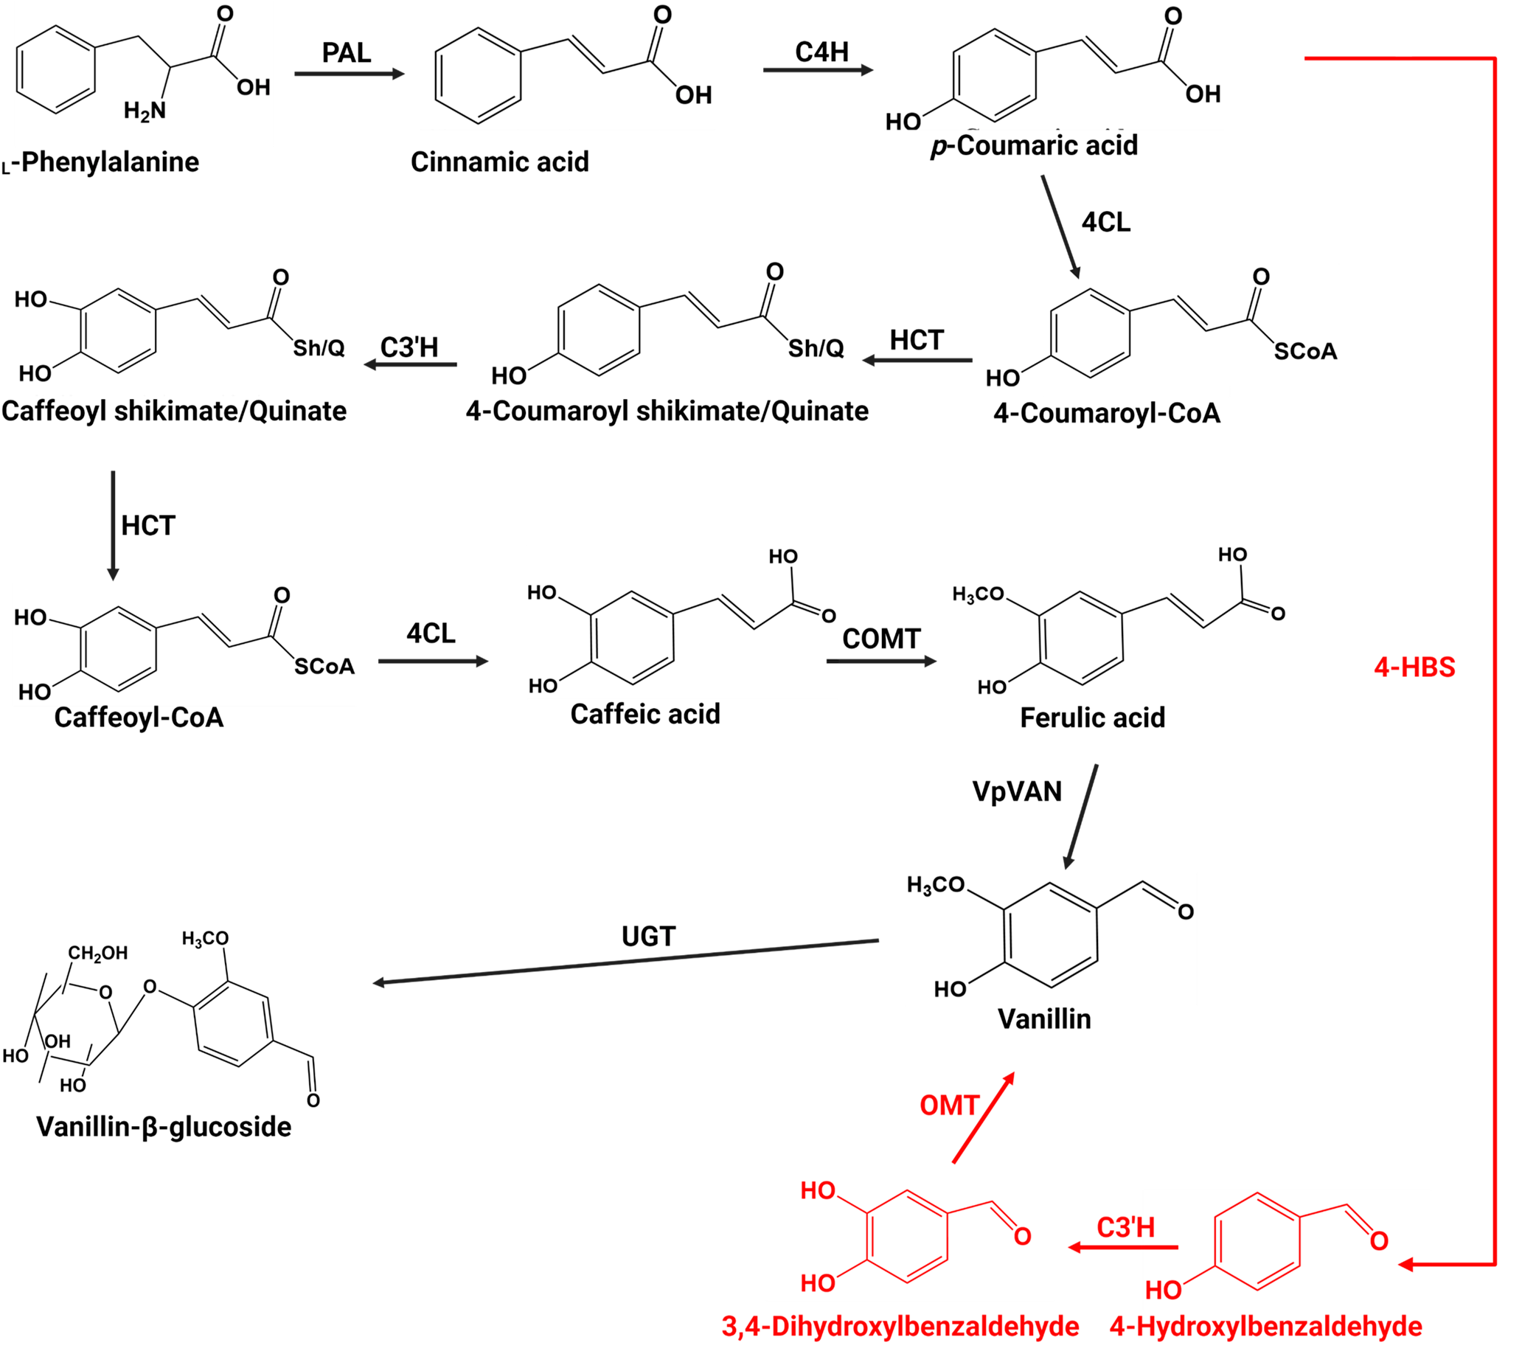
Pro:
Natur, Ähnliche Enzyme für gleiche Schritte, Reihenfolge ist Hauptunterschied, Unterschiedliche Zwischenschritte solten andere NMR haben

Contra:
OH theoretisch überall an benz ring (wenn von Zimtsäure), nicht so eindeutig welcher Schritt (Isovanilin, Vanilin) in NMR,

